Tema 2023: Helligånden
Vi ved og tror, at Gud er én Gud og samtidig et kærlighedens fællesskab af tre personer: Far, Søn og Ånd. I årets temaundervisning vil vi sætte fokus på Ånden.
Lektion 1: Helligånden som livgiver
Som den Nikænske trosbekendelse (se Salmebogen) siger, er Helligånden ham, der levendegør. Samler vi Bibelens omfattende beskrivelse af Helligånden sammen, bliver titlen ”Livgiver” helt oplagt. Han er nemlig ham, der giver og opretholder både det fysiske liv og det åndelige liv. Vi skal se på begge disse livsvigtige funktioner og se Guds forunderlige kærlighed og styrke i dem.
Lektion 2: Helligånden som arbejdsgiver
Ny Testamente beskriver de kristne fællesskaber som det fysiske legeme, Jesus Kristus nu har på jorden. Vi er hans hænder og fødder og mund osv. For at kunne være ”Kristus for andre” – så godt som det nu kan lade sig gøre – må vi udrustes af Gud selv. Helligånden er ham, der giver os dette arbejde og udruster og vejleder os i det. Han gør det ved at give os naturgaver, nådegaver og hjertesager og ved at lade os bære ”Åndens frugt”. Alt dette gør, at vi som fællesskab har de evner og den kærlighed, der skal til, for at kunne være ”Kristus for andre”.

Mulig grafik:
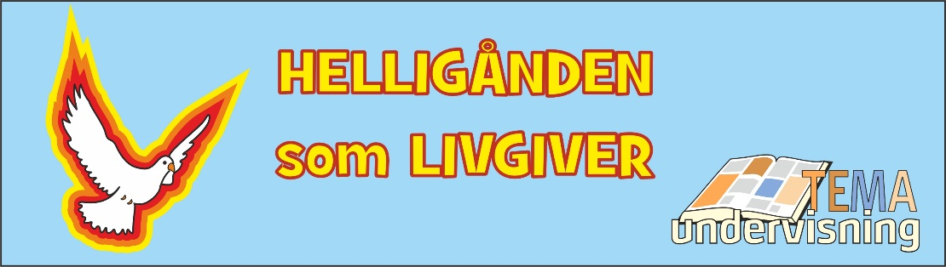
smal:

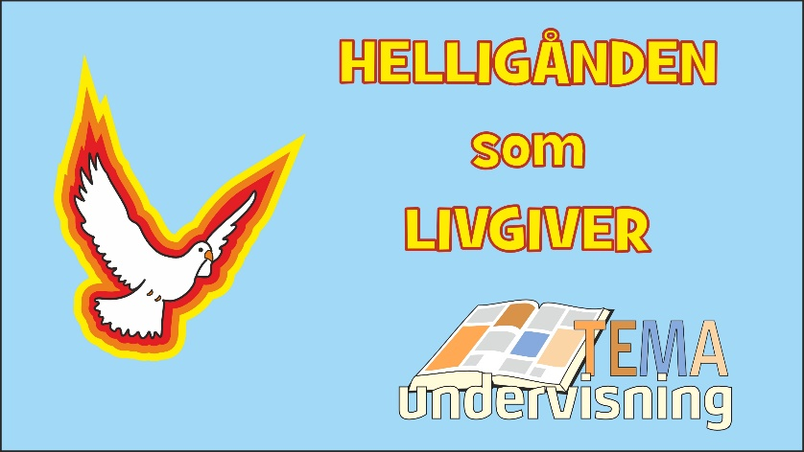
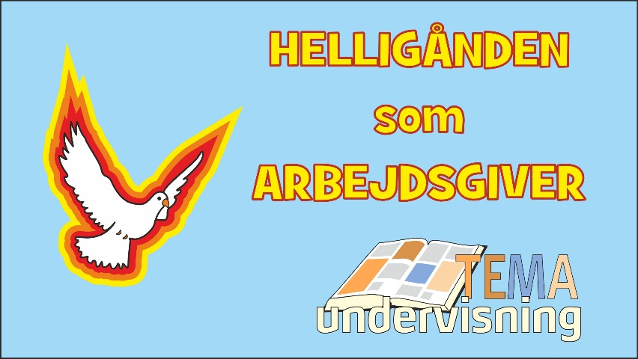
høj:

